Міністерство освіти і науки України
Подільський спеціальний навчально-реабілітаційний соціально-економічний коледж
Кафедра обліку і оподаткування

Методична розробка
лекційного заняття з елементами проблемного навчання із застосуванням мультимедійних технологій
з дисципліни „Інформаційні системи і технології в обліку ”

для студентів ІІІ курсу спеціальності Облік і оподаткування

Тема: “Автоматизація обліку матеріальних цінностей”

Викладач: Свирида О.В.

м.Кам’янець-Подільський
Передмова

Сучасне навчання вимагає розвитку у студентів, майбутніх фахівців, творчого загального та професійного мислення, здібностей самостійно та швидко орієнтуватися в проблемах науки, техніки та виробництва.
Проблема навчання – один з методів розвитку у студентів самостійного творчого мислення. Постановкою проблем, проблемних питань або проблемних ситуацій викладач створює певні організаційні умови для активізації розумової діяльності студентів, стимулює пошук недостатніх знань для вирішення пізнавальної суперечності. Цей пошук може проходити як під час аудиторних занять сумісно з викладачем, так і при самостійній роботі вдома.
Один з видів аудиторних занять, які в наш час набувають все більшого значення - це аудиторна лекція. Вона виконує в навчальному процесі ряд важливих функцій: інформативну, орієнтовану та стимулюючу на пізнавальний процес; методологічну, розвиваючу та виховну.
Проблемна лекція – один із заходів раціоналізації та інтенсифікації навчального процесу, вона забезпечує об’єктивний контроль знань студентів, що сприяє підвищенню ефективності і якості навчальної, пізнавальної та виховної роботи, розвитку пізнавальних інтересів студентів і набуттю навичок самостійного поповнення знань.
Саме проблемна лекція припускає розумовий діалог викладача зі студентами: викладач постійно звертається до студентів з питаннями, які збуджують думку, мобілізують до використання наявних знань для подальшого навчання нового матеріалу. Розумова діяльність студентів на інформативних або орієнтуючих лекціях не виходить за межі репродуктивної; це сумлінне осмислення матеріалу, який викладається.
На проблемних лекціях студенти залучаються до продуктивної діяльності, прагнуть поставати питання самому собі, своєму товаришу, викладачу, щоб дійти до істини.
Використовуючи метод проблемної лекції, викладач поступово формує у студентів вміння та бажання самостійно виділяти проблему, а потім знаходити оптимальний підхід до її вирішення.
На мій погляд, головна проблема сучасного навчання – інертність, несамостійність студентів, які пасивно сприймають навчальний матеріал, підготовлений викладачем. Такий недолік, безумовно, потребує змінення методики навчання студентів, заохочуючи їх до активної розумової діяльності. Необхідно стимулювати в них винахідливість і кмітливість, збуджуючи глибоке творче засвоєння нового матеріалу.
Навчально-методична карта заняття

Предмет | Інформаційні системи та технології в обліку
Тема заняття | Автоматизація обліку матеріальних цінностей
Вид заняття | Лекція-візуалізація з елементами проблемного навчання із застосуванням мультимедійних технологій
Мета заняття:
Навчальна | Вивчення технології автоматизації обліку матеріальних цінностей із застосуванням програми „1С: Бухгалтерія”.  Показати переваги автоматизації бухгалтерського обліку.
Виховна | Привити навички самостійності, відповідальності за доручену справу.  Підвести до розуміння важливості автоматизованої обробки інформації.  Виховувати відповідальність за точність та правильність користування програмою та роботи з нею.
Забезпечуючи предмети |  | Бухгалтерський облік І, Фінансовий облік, Інформатика і комп’ютерна техніка
Забезпечувані предмети |  | Аудит, Ревізія та контроль
Забезпечення заняття |  | Програма „1С:Бухгалтерія 8.2”,  Міні-презентація „ Автоматизація обліку матеріальних цінностей ”.  Роздатковий матеріал: зміст проблемної ситуації.  Мультимедійний проектор

Хід заняття :

І. Організаційний момент:
- перевірка наявності студентів.

ІІ. Мотивація навчальної діяльності студентів.

Нині в Україні спостерігається чітка тенденція до стрімкого збільшення попиту на висококваліфікованих спеціалістів у галузі бухгалтерського обліку із застосуванням персонального комп’ютера. Особливо важливим у виборі прийняття рішення про прийняття бухгалтера на роботу є його знання комп’ютерної програми ведення бухгалтерського обліку.
У сучасних умовах за наявності на підприємствах тисяч об’єктів товарно-матеріальних цінностей важко говорити про ефективне розв’язання задач їх обліку та контролю за ручного способу обробки інформації. Підприємство стикається з проблемою автоматизації обліку оборотних засобів для виконання системних обліково-контрольних операцій.
При цьому сприятливим фактором автоматизації є стабільність постійної облікової інформації, що формується на підприємстві. Це, в свою чергу, створює умови для її багатократного використання і тим самим сприяє підвищенню ефективності застосування ЕОМ на цій ділянці облікової роботи. Характерною для розв’язання задач цієї ділянки обліку є можливість одержання на ЕОМ повного комплексу облікових реєстрів, необхідних для організації раціонального управління оборотними засобами підприємства.

ІІІ. Повідомлення теми, мети та плану заняття студентам.
(використання мультимедійної презентації)

Тема заняття | Автоматизація обліку матеріальних цінностей
Мета заняття: | Вивчення технології автоматизації обліку матеріальних цінностей із застосуванням програми „1С: Бухгалтерія”.  Показати переваги автоматизації бухгалтерського обліку.
Зміст: | - Автоматизація обліку надходження ТМЦ.  - Автоматизація внутрішньофірмового складського обліку.  - Автоматизація обліку продажу ТМЦ.  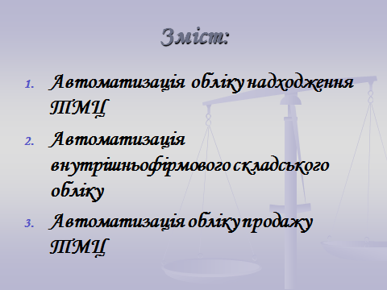
Проблемна ситуація | 06 грудня п.р. від ПАТ «Дунаєвецький маслозавод» на підприємство надійшло масло вершкове 72,5 % у кількості 400 кг (вартість 1 кг – 152 грн, в т.ч. ПДВ). Попередньо за рахунком № 101/01 від 24.11.п.р. було здійснено оплату цієї поставки.  Вартість транспортних витрат, наданих підприємством – постачальником становить 120 грн, в т.ч. ПДВ.  Під час оприбуткування масла вершкового було виявлено 2 ящика по 20 кг, термін придатності яких прострочений. Зіпсоване масло повернуто постачальнику.  Розрахунки з підприємством-постачальником закриті.  З отриманої партії масла вершкового 100 кг списано у цех виготовлення кондитерських виробів, а 50 кг продано ПП «Сотник».  Як в програмі 1С:Бухгалтерія відобразити рух матеріальних цінностей (масла вершкового) ?

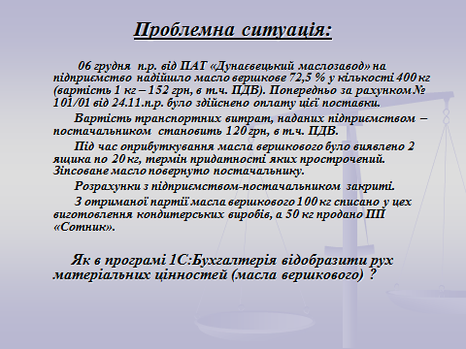

ІV. Актуалізація опорних студентів.

Методи: «метеоритний дощ», «міжпредметний зв’язок з навчальною дисципліною «Фінансовий облік»:
- Які активи називають „запасами” ?
- Якими нормативними документами регулюється визнання, оцінка та облік запасів ?
- Які активи відносять до запасів /товарно-матеріальних цінностей/ ?
- Як оцінюють запаси при купівлі ?
- Як оцінюють запаси при вибутті ?
- На підставі яких первинних документів оприбутковують придбані запаси ?
- Які первинні документи формують при реалізації чи списанні запасів ?
- Які рахунки бухгалтерського обліку застосовують для обліку запасів ? Дайте їм загальну характеристику.

Студентам пропонується скласти бухгалтерські проводки за наведеними господарськими операціями (метод «білі плями»):

Типова кореспонденція рахунків
№ п/п | Зміст операції | Дебет | Кредит
1 | Оприбутковано матеріальні цінності, що надійшли від постачальників
2 | Оприбутковано матеріальні цінності, придбані підзвітними особами
3 | Оприбутковано на склад запаси власного виробництва
4 | Списані матеріальні цінності на будівельні роботи (реконструкцію)
5 | Списані матеріальні цінності на загальновиробничі потреби
6 | Списана сировина на виробництво
7 | Реалізовано матеріальні цінності

Відповідь:

Типова кореспонденція рахунків
№ п/п | Зміст операції | Дебет | Кредит
1 | Оприбутковано матеріальні цінності, що надійшли від постачальників | 20 | 63
2 | Оприбутковано матеріальні цінності, придбані підзвітними особами | 20 | 372
3 | Оприбутковано на склад запаси власного виробництва | 20 | 23
4 | Списані матеріальні цінності на будівельні роботи (реконструкцію) | 15 | 20
5 | Списані матеріальні цінності на загальновиробничі потреби | 91 | 20
6 | Списана сировина на виробництво | 23 | 201
7 | Реалізовано матеріальні цінності | 94 | 20

V. Пояснення нового матеріалу.
Питання аудиторії:
- Як запустити програму 1С: Бухгалтерія ?
- За допомогою яких елементів в програмі організований аналітичний облік запасів ?

Виклад матеріалу здійснюється з одночасною демонстрацією за допомогою мультимедійного проектору порядку формування первинних та зведених документів обліку надходження та вибуття матеріальних цінностей в наступній послідовності:

- Автоматизація обліку надходження ТМЦ.

Відображення операцій з придбання ТМЦ визначається, насамперед, джерелом надходження. У типовій конфігурації підтримуються такі варіанти:
— від постачальника (у тому числі нерезидента). У цьому випадку використовується документ «Надходження товарів та послуг». Облік розрахунків за придбані ТМЦ ведеться на рахунках обліку взаєморозрахунків з контрагентами (63, 685);
— від підзвітної особи. У цьому випадку використовується документ «Авансовий звіт». Розрахунки за придбані ТМЦ здійснюються підзвітною особою в момент придбання та відображаються на рахунку обліку розрахунків з підзвітними особами (372).
Надходження від постачальника
Крім операцій з оприбуткування ТМЦ, документом «Надходження товарів та послуг» оформляються операції:
— «Купівля, комісія» — оформляється придбання товару та надходження товару на комісію. Від кого надходить товар — постачальника чи комітента — визначається видом договору, вибраним у документі: «З постачальником» чи «З комітентом»;
— «В переробку» — приймання сировини (матеріалів) у переробку;
— «Обладнання» — відображає придбання необоротних матеріальних активів з оприбуткуванням на відповідні субрахунки рахунка 15 «Капітальні інвестиції». Під обладнанням розуміється як обладнання, що потребує монтажу, так і таке, що монтажу не потребує;
— «Об'єкти будівництва» — за допомогою цієї операції можна відобразити надходження придбаних об’єктів незавершеного будівництва тощо;
— «Бланки суворого обліку» — операція використовується при оприбуткуванні бланків суворого обліку.
Створимо новий документ, яким оприбутковуватимемо придбані ТМЦ, виберемо вид операції «Купівля, комісія». Після вибору операції необхідно визначити організацію, якій належать ТМЦ, та склад, на який вони оприбутковуються. Можна вказувати склад будь-якого типу: хоч оптовий, хоч роздрібний. Отже, прикладне рішення ніяк не обмежує користувача в цьому аспекті — ТМЦ можуть потрапляти до роздрібної торгівлі як зі складів, так і безпосередньо від постачальників.

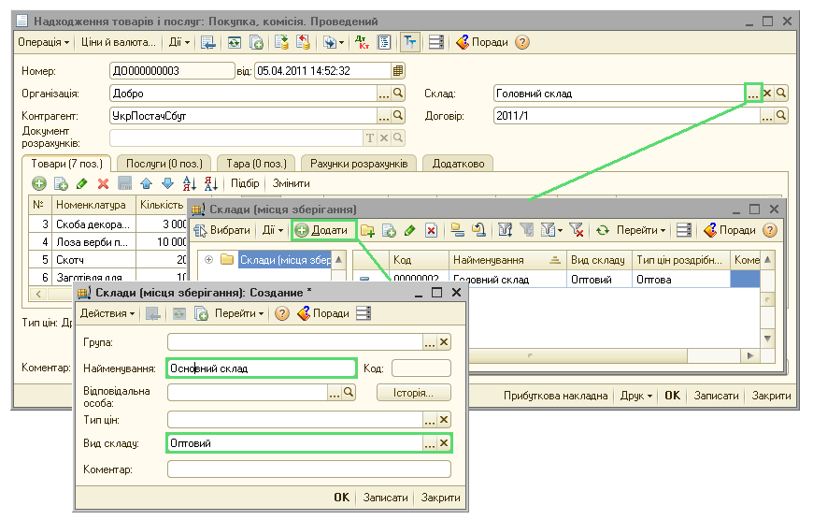

Далі необхідно визначити контрагента-постачальника та договір постачання. У типовій конфігурації вони пов'язані між собою. При цьому істотним для механізмів документа є саме договір, оскільки саме в ньому визначаються всі основні параметри взаєморозрахунків: вид, валюта та варіант ведення взаєморозрахунків, тип цін.
Вид договору відхиляє від документа «Надходження товарів та послуг» усі ті договори, які не відповідають контексту операції. Це дозволяє користувачу не плутатися у чималій кількості договорів з якимсь великим контрагентом. Реквізит «Вид договора» є елементом відбору допустимих значень при роботі з іншими документами. Наприклад, вводячи «Платіжне доручення вихідне» з видом операції «Оплата постачальнику», у реквізиті «Договір» можна вибрати лише договори виду «З постачальником», «З комісіонером» та «З комітентом». Щоб стали доступними інші договори з цим контрагентом, потрібно змінити операцію, що оформляється платіжним дорученням.
Варіант ведення взаєморозрахунків: «За договором вцілому» або «За розрахунковими документами» — дозволяє за необхідності глибше деталізувати облік взаєморозрахунків. Оскільки це потрібно знову ж таки не з усіма контрагентами, а тільки з тими, з якими підтримуються багатопланові та великі за обсягом розрахунки, грамотне використання цього параметра дозволить уникнути зайвих операцій та виключить небажані помилки ведення обліку взаєморозрахунків. Якщо для договору визначено варіант ведення взаєморозрахунків «За договором вцілому», у товарних документах стає недоступним реквізит «Документ розрахунків», що дозволяє деталізувати взаєморозрахунки з контрагентами глибше, ніж просто за договорами.
На закладці Товари необхідно зазначити ТМЦ, вибираючи їх зі списку номенклатури. Вручну необхідно ввести кількість і ціну ТМЦ. Рахунок обліку при цьому підставляється в документ автоматично.
Також табличну частину «Товари» можна швидко заповнити за допомогою кнопки «Підбір». При натисненні на кнопку відкривається екранна форма механізму підбору номенклатури (див. рис.).
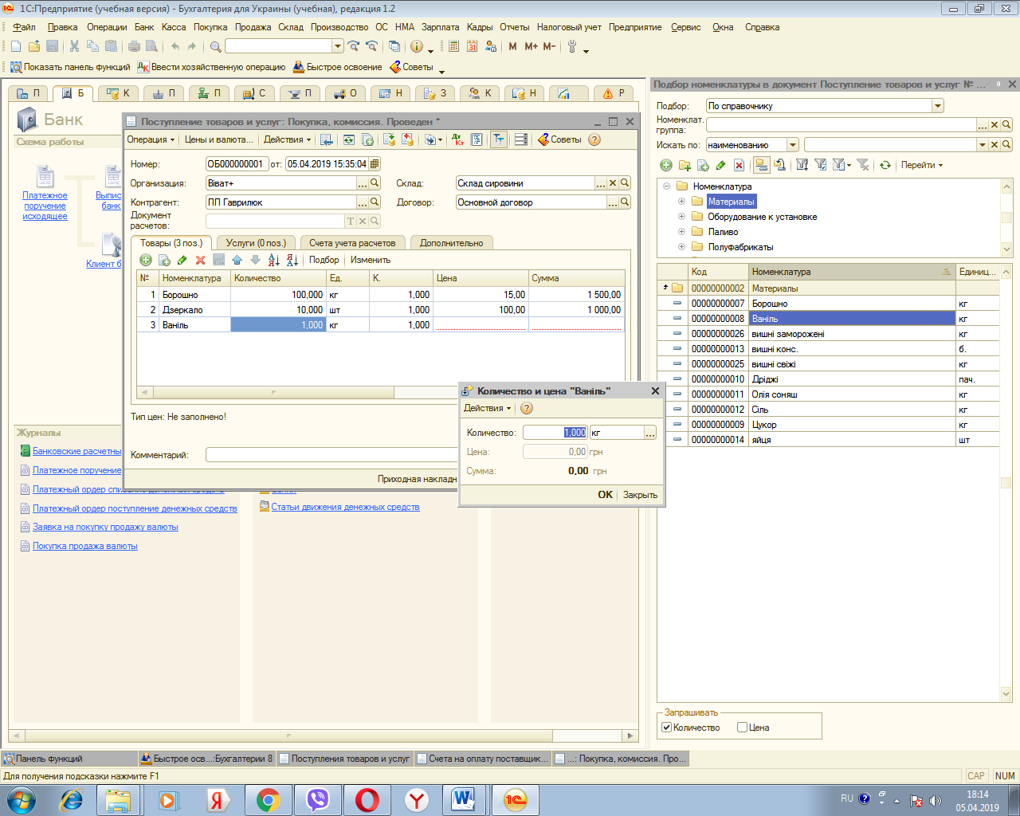

У графі «Підбір» передбачено такі варіанти відображення інформації:
1) «За довідником» — у формі підбору відображається список позицій номенклатури в тому вигляді, як його визначено в довіднику «Номенклатура»;
2) «Ціни номенклатури» — у формі підбору відображається додаткова колонка «Ціна», в якій надана інформація про встановлені значення цін для тієї чи іншої позиції номенклатури. Якщо ціни не встановлено, то ця колонка залишається порожньою. Цей режим зручно використовувати при заповненні документів реалізації ТМЦ;
3) «Залишки номенклатури» — у формі підбору відображається додаткова колонка «Залишок організації», у ній наводяться залишки, які є на зазначеному в документі складі;
4) «Залишки і ціни». Цей режим поєднує в собі описані вище режими «За цінами номенклатури» та «За залишками номенклатури», тобто у формі підбору з'являються дві додаткові колонки «Ціна» та «Залишок організації».
Внизу вікна є розділ «Запрашивати», залежно від установлених прапорців буде настроєно запит для заповнення значень табличної частини. Механізм « » присутній у багатьох документах програми та є незамінним помічником.
Закладки «Послуги» і «Тара» передбачені в усіх товарних документах. На закладці «Послуги» відображаються надані підприємству послуги. У типовій конфігурації контролюється належність до послуг або ТМЦ, зазначених у табличних частинах номенклатурних позицій: не можна вказати в табличній частині «Товари» послугу, а в табличній частині «Послуги» — ТМЦ.
У табличній частині «Послуги» передбачено низку додаткових реквізитів, що «відповідають» за витратну частину проводок. У реквізиті «Рахунок витрат» необхідно вказати витратний рахунок. Зазвичай це рахунки класу 9 або субрахунки рахунка 23. Рахунки класу 8 ні тут, ні в інших документах зазначати не слід — реалізована в типовій конфігурації модель обліку витрат передбачає формування транзитних проводок через 8 клас рахунків, який підключається під час заповнення картки довідника «Статті витрат». Після вибору витратного рахунка автоматично буде визначено види аналітики, необхідні для відображення поточної господарської операції за витратами. Таким чином, за допомогою цієї закладки можна визначити будь-який вплив послуг, що придбаваються, на склад і структуру витрат підприємства.
Закладка «Тара» стає видимою в товарних документах тільки тоді, коли в механізмі «Налаштування параметрів обліку» (меню «Підприємство») на закладці «Запаси» уключено прапорець «Ведеться облік поворотної тари». Склад реквізитів табличної частини «Тара» аналогічний табличній частині «Товари», відмінність полягають лише в тому, що для зворотної тари передбачено відображення ПДВ. Саме ця відмінність тари від ТМЦ та необхідність окремої вказівки рахунка розрахунків щодо тари зумовили необхідність виділення в товарних документах окремої закладки — вся решта правил і принципів обліку для тари аналогічна відповідним правилам і принципам обліку ТМЦ.
В одному документі можливе заповнення як усіх трьох закладок, так і однієї чи двох — програма це ніяк не регламентує та не контролює.
На закладці «Додатково» можна вказати параметри реальної накладної, отриманої від постачальника.
При проведенні документа оприбуткування товарів, тари, послуг, обладнання, бланків суворого обліку для цілей бухгалтерського обліку здійснюється відповідно до рахунків обліку, заданих у документі. Оприбуткування зазначених активів відображається по дебету рахунка обліку активів у кореспонденції з рахунком обліку розрахунків з контрагентом, заданим на закладці «Рахунки обліку розрахунків».
Для відображення додаткових витрат, які відносяться на собівартість придбаних ТМЦ, у програмі призначено документ «Надходження додаткових витрат» (меню «Купівля - Надходження додаткових витрат»). Як правило, у разі доставки товару постачальником він виписує одну видаткову накладну, в якій вказує вартість проданих ТМЦ, а також вартість їх доставки. У програму цю інформацію слід вводити двома різними документами. Першим — «Надходження товарів і послуг» — оприбутковуємо придбані ТМЦ. Другий документ — «Надходження додаткових витрат» — відображає інформацію про послугу з доставки та розподіляє її вартість на собівартість придбаних цінностей.
У шапці документа «Надходження додаткових витрат» вказують такі реквізити: найменування контрагента, договір, суму витрат, спосіб розподілу та ставку ПДВ. Щоб заощадити час та спростити заповнення документа, радимо вводити «Надходження додаткових витрат» на підставі документа «Надходження товарів і послуг», яким було оприбутковано ТМЦ.
У результаті більшу частину реквізитів у шапці документа буде вже заповнено, і автоматично заповниться таблична частина. Залишиться тільки в полі «Сума витрат» ввести суму, яку потрібно розподілити. Документ «Надходження додаткових витрат» автоматично розподіляє суму додаткових витрат на собівартість придбаних ТМЦ. Як саме розподілятимуться витрати, залежить від обраного в полі «Спосіб розподілу» варіанта розподілу. При способі розподілу «за сумою» додаткові витрати розподілятимуться на собівартість товарів пропорційно їх вартості. А при способі «за кількістю» витрати розподілятимуться пропорційно кількості придбаних товарів. Крім того, у табличній частині документа в колонці «Дод. витрати (сума)» можна вказати суму інших додаткових витрат для кожної позиції товару. В цьому випадку до вартості товару додаватиметься сума автоматично розподілених додаткових витрат і сума витрат, указаних вручну в колонці «Дод. витрати (сума)».
Облік повернення запасів
Для оформлення операцій повернення у програмі призначено документ «Повернення товару постачальнику».
Для створення документу «Повернення товарів постачальникові» в журналі операцій необхідно виділити документ «Надходження товарів і послуг» та виконати команду «Дії – На підставі – Повернення товарів постачальникові».
У вікні документа на закладці «Товари» необхідно видалити зайві рядки табличної частини документа та відредагувати значення реквізиту «Кількість» номенклатури матеріалу, що повертається, а на закладці «Рахунки доходів /витрат» визначити рахунки та статті доходів і витрат.

По завершенню викладу питання 1 студентам пропонується побудувати ланцюжок документів при оформленні надходження матеріальних цінностей (метод «втрачена інформація»):

До питання № 1:
Взаємозв’язок документів при надходженні матеріальних цінностей на умові передоплати:

Договір

Надходження товарів та послуг

Відповідь:

Договір |  | Рахунок на оплату постальника |  | Платіжне доручення вихідне |  | Надходження товарів та послуг |  | Реєстрація вхідного податкового документу

Взаємозв’язок документів при надходженні матеріальних цінностей на умові післяоплати:

Рахунок на оплату постальника

Платіжне доручення вихідне
Відповідь:

Договір |  | Рахунок на оплату постальника |  | Надходження товарів та послуг |  | Реєстрація вхідного податкового документу |  | Платіжне доручення вихідне

- Автоматизація внутрішньофірмового складського обліку.

Переміщення.
Внутрішнє переміщення матеріальних цінностей — повсюдно поширена на будь-якому підприємстві операція. Товари переміщуються зі складу на склад або передаються до роздрібних торговельних точок. З одного цеху до іншого передаються обладнання і матеріали тощо. У зв'язку з поширеністю операцій щодо зміни місця зберігання запасів та необоротних активів їх аналітичний облік реалізовано в «1С: Бухгалтерії 8 для України» за номенклатурою та за місцям зберігання.
Документ «Переміщення товарів» призначено для оформлення:
— внутрішнього переміщення ТМЦ між складами;
— передання товарів з оптового складу до роздрібного магазину (як до автоматизованої торговельної точки, так і до неавтоматизованої);
— повернення товарів з роздрібного магазину на склад.
Перелічені вище операції оформляються документом з видом операції «Товари, продукція»;
— переміщення бланків суворого обліку (вид операції «Бланки суворого обліку»);
— переміщення необоротних активів (вид операції «Обладнання»).
Новий документ «Переміщення товарів» можна створити командою «Склад - Переміщення товарів», кнопка «Додати», або за допомогою клавіші «Іпsert». Крім того, документ можна ввести на підставі прибуткової накладної.
У табличній частині «Товари» вказується список та кількість продукції, що переміщується. Для кожної позиції номенклатури вказують рахунок, з якого відбувається списання (графа «Рахунок обліку відправника»), та рахунок, на який здійснюється зарахування (графа «Рахунок обліку отримувача»). Рахунки підставляються автоматично при виборі конкретної позиції номенклатури та можуть бути змінені.

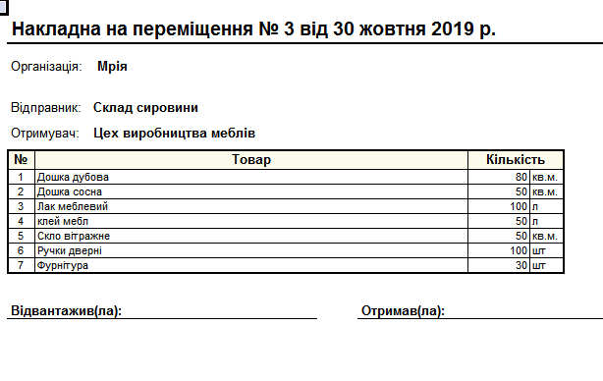
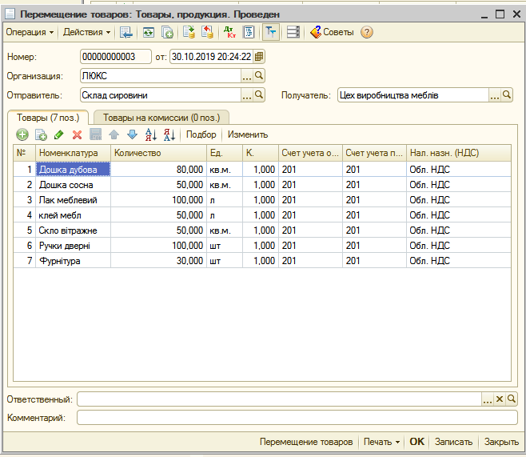

- Автоматизація обліку продажу ТМЦ.

В «1С:Бухгалтерії 8 для України» автоматизовано облік оптової, комісійної та роздрібної торгівлі. Усі операції оптової та комісійної торгівлі обліковуються в розрізі договорів із покупцями та постачальниками.
Рахунок на оплату покупцю
Документ «Рахунок на оплату покупцю» не формує жодних рухів та проводок. Він використовується тільки для формування друкованої форми рахунка. Тому створювати цей документ є сенс у разі, якщо на підприємстві розрахунки з контрагентами здійснюються за допомогою рахунків на оплату. Для документа «Рахунок на оплату покупцю» передбачено «введення на підставі» документів оплати та відвантаження. При цьому власне документ «Рахунок-фактура» через механізм «введення на підставі» створити неможливо. Документ містить три закладки — «Товари», «Тара», «Послуги.».

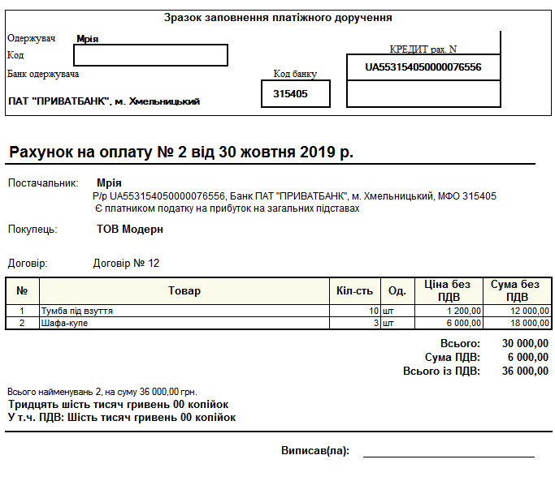
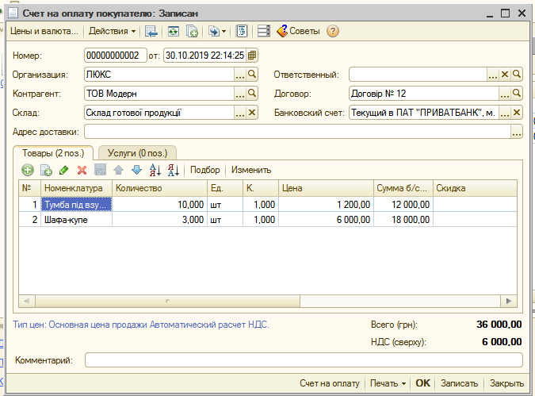

Реалізація товарів, послуг
Основним документом, який оформляє продаж ТМЦ є документ «Реалізація товарів, послуг». Документ «Реалізація товарів, послуг» (головне меню програми «Продажа») передбачає два види операцій:
— «Продаж, комісія» — оформляються операції з продажу чи передачі на комісію ТМЦ. При цьому відвантажуватися може одночасно і власний товар, і отриманні від комітента на комісію;
— «Обладнання» — оформляється продаж обладнання (не введених в експлуатацію оборотних активів з рахунка 15).
У шапці документа вказуються контрагент і договір з ним, а також склад, з якого відвантажуються товари (якщо ввести документі на підставі «Рахунка-фактури», то ці реквізити і табличні частини відповідних закладок буде заповнено). За необхідності параметри конкретних господарських операцій можна змінювати вручну.

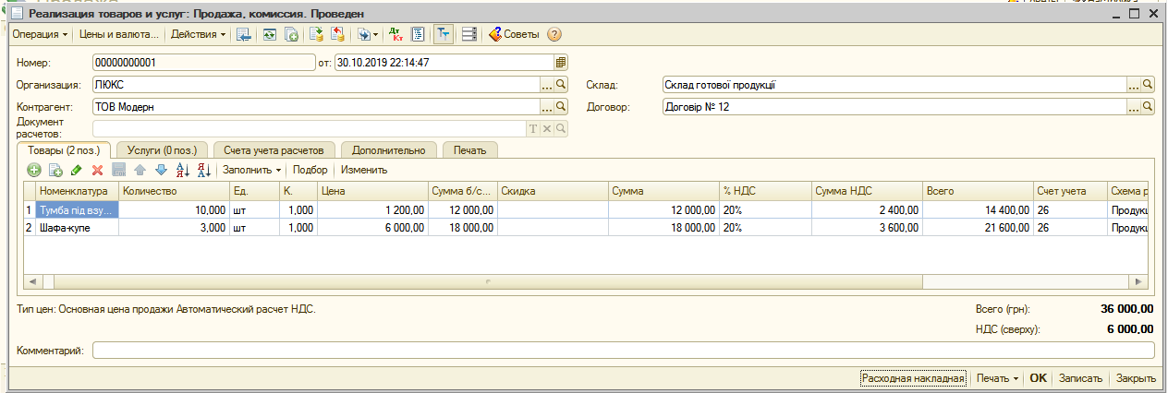

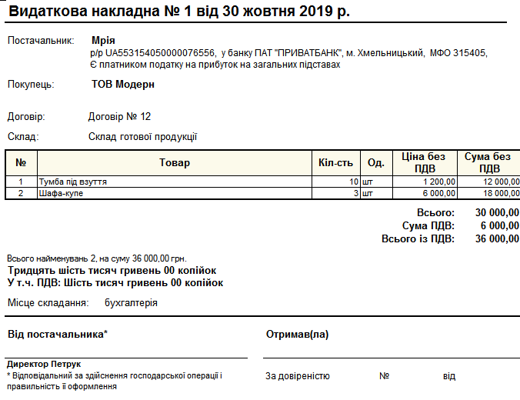

У графі «Знижка» вручну можна вказати розмір знижки (у вартісному виразі) для конкретної позиції номенклатури.
Надання послуг
Для реєстрації факту надання послуг іншим організаціям у документі «Реалізація товарів, послуг» призначено закладку «Послуги». Послуги записані до того ж довідника «Номенклатура», що й решта ТМЦ, для їх обліку використано той самий механізм.
На закладці «Рахунки обліку розрахунків» заповнюються «Рахунки обліку розрахунків з контрагентами» та «Рахунки обліку розрахунків за авансами». Рахунки заповнюються відповідно до рахунків, які було задано за умовчанням для кожного контрагента в регістрі відомостей «Рахунки обліку розрахунків з контрагентами».
На закладці «Додатково» уводять інформацію, якої не вистачає та яка буде потрібна для заповнення друкованої форми Акта про надання послуг. Якщо покупець отримує товар за довіреністю, на цій закладці можна ввести серію, номер і дату виписування довіреності, а також інформацію про особу, яка отримала ТМЦ.
Клацнувши по кнопці «Друк», можна отримати друковані форми «Акт про надання послуг» і «Видаткова накладна». Інформація із закладки «Послуги» відображається в друкованій формі Акта, а дані із закладок «Товар», «Обладнання», «Тара» відображаються у видатковій накладній, зворотна тара виводиться на друк в окремій таблиці.
Повернення товару на оптовий склад
Для оформлення операцій повернення у програмі призначено документ «Повернення товару від покупця».
Якщо повернення відбувається в оптовій торгівлі (на склад виду «Оптовий»), операція оформляється документом «Повернення товару від покупця». Прийнявши товар, ми мусимо повернути покупцю сплачені ним гроші. Повернення грошей покупцю відображається документом «Видатковий касовий ордер» або «Платіжне доручення вихідне» залежно від вибраної форми взаєморозрахунків.
Документ «Повернення товару від покупця» (головне меню програми «Продажи - Повернення товару від покупця») призначено для відображення повернення товарів як на оптовий, так і на роздрібний склад. Але оформлення цим документом повернення товарів на роздрібний неавтоматизований склад типу «НТТ» не передбачено.
У документі можна вибрати такі види операції:
— «Продаж, комісія» — для операцій повернення товарів від покупців та комісіонерів. Яку саме операцію виконувати, визначається видом договору;
— «Обладнання» — для операцій повернення обладнання.
У шапці документа до полів «Контрагент», «Склад» і «Договір» підставляють потрібні значення, потім у полі «Документ відправки» обирається документ реалізації, яким було оформлено продаж товарів, що повертаються.
Табличну частину заповнюють за допомогою кнопки «Заповнити». Тут можна вибрати один із варіантів:
— «Заповнити за документом відвантаження» — очищується таблична частина документа та заповнюється номенклатурою з вибраного документа відвантаження;
— «Додати з документа відвантаження» — додаються позиції номенклатури з документа відвантаження і при цьому таблична частина не очищується.
Документом оформляються не лише операції, пов’язані з поверненням товарів, продукції, а й операції зі зворотною тарою. Для цього передбачено закладку «Тара». На закладці «Рахунки обліку розрахунків» зазначаються рахунок розрахунків з контрагентами та рахунок обліку розрахунків щодо тари. Відображення повернення послуг не передбачене. Документ формує коригувальні проводки в бухгалтерському обліку методом «сторно», а в податковому обліку буде зменшено валові доходи на суму повернення.
Остання операція, яку потрібно провести, щоб повністю закрити взаєморозрахунки щодо повернення товарів, — це виплата грошових коштів покупцю за повернений товар. Залежно від способу розрахунків операцію можна оформити через «Видатковий касовий ордер» або документом «Платіжне доручення вихідне».

По завершенню викладу питання 3 студентам пропонується побудувати ланцюжок документів при оформленні вибуття матеріальних цінностей (метод «втрачена інформація»):

Взаємозв’язок документів при реалізації матеріальних цінностей на умові передоплати:

Договір

Реалізація товарів та послуг

Відповідь:

Договір |  | Рахунок на оплату покупцю |  | Платіжне доручення вхідне |  | Реалізація товарів та послуг |  | Податкова накладна

VІ. Узагальнення і систематизація знань.

На закріплення набутих знань студенти працюють над вирішенням проблемної ситуації, яка передбачає послідовне формування первинних та зведених документів.

Зразок вирішення ситуації:
06 грудня п.р. від ПАТ «Дунаєвецький маслозавод» на підприємство надійшло масло вершкове 72,5 % у кількості 400 кг (вартість 1 кг – 152 грн, в т.ч. ПДВ). Попередньо за рахунком № 101/01 від 24.11.п.р. було здійснено оплату цієї поставки.

Вартість транспортних витрат, наданих підприємством – постачальником становить 120 грн, в т.ч. ПДВ.
Під час оприбуткування масла вершкового було виявлено 2 ящика по 20 кг, термін придатності яких прострочений. Зіпсоване масло повернуто постачальнику.
Розрахунки з підприємством-постачальником закриті.
З отриманої партії масла вершкового 100 кг списано у цех виготовлення кондитерських виробів, а 50 кг продано ПП «Сотник».
Як в програмі 1С:Бухгалтерія відобразити рух матеріальних цінностей (масла вершкового) ?

1. Формується Рахунок наоплату постачальнику від 24.11.п.р.
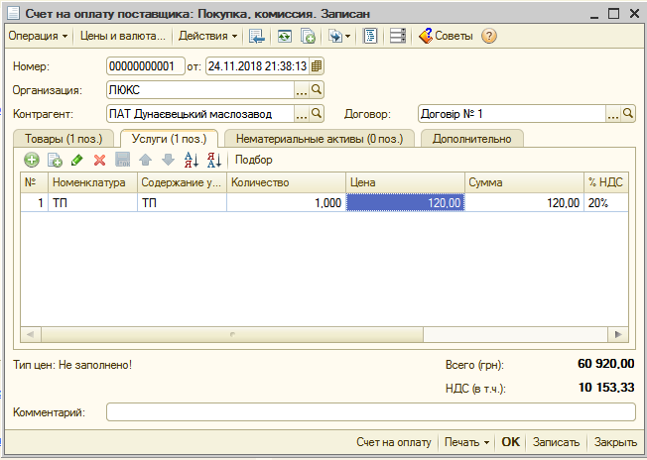
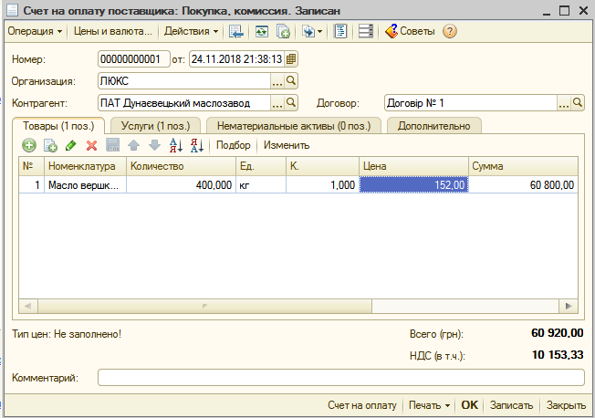

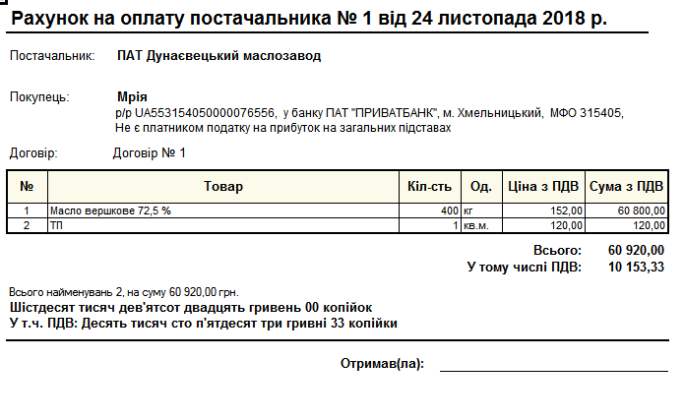
- Формуються Платіжне доручення вихідне від 24.11.п.р.
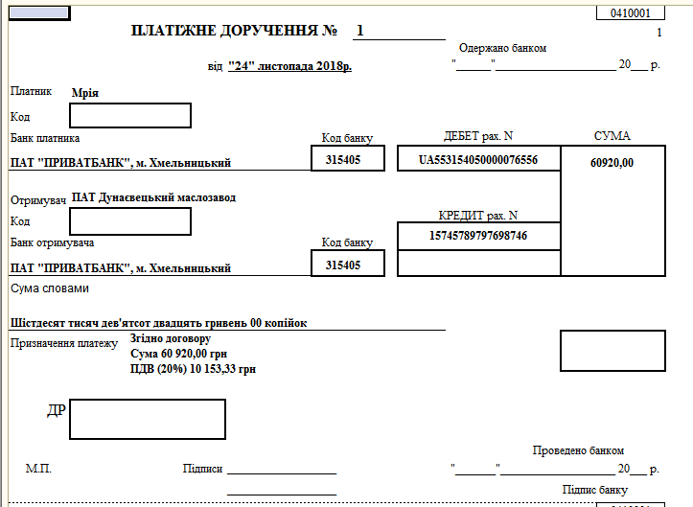
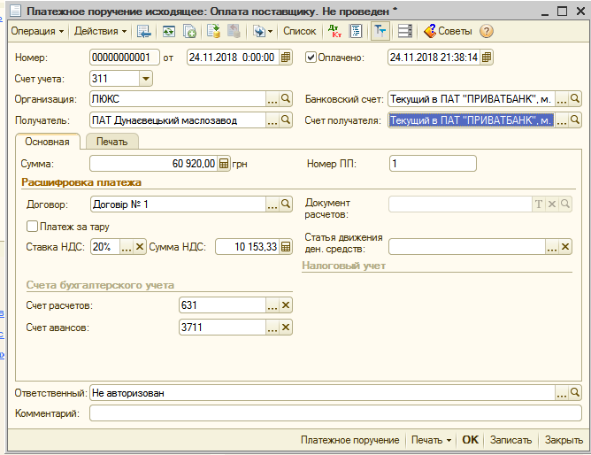
3. Формуються документи: Надходження товарів та послуг від 06.12.п.р.та Додаткові витрати на придбання

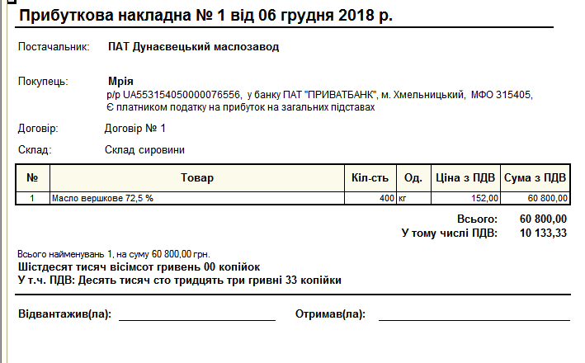
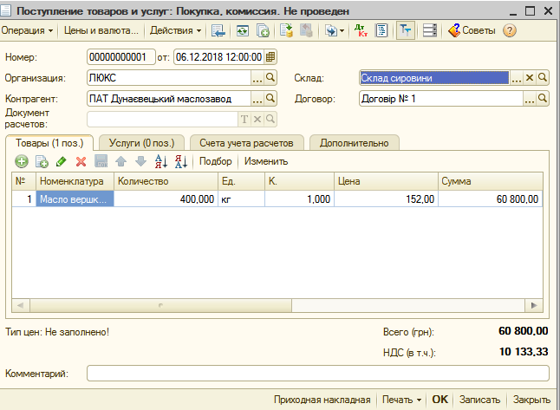

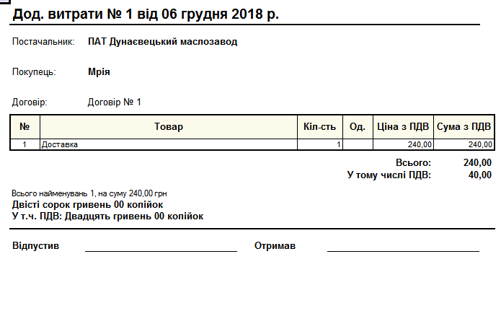
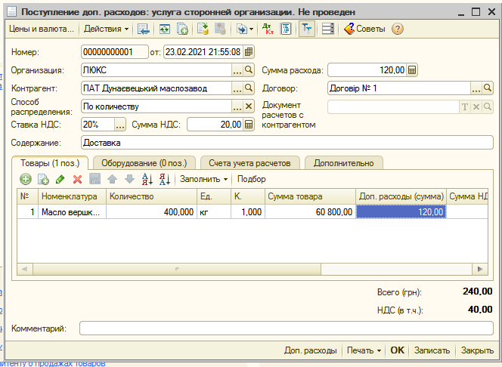

4. Формуються документи: Повернення товарів постачальнику від 06.12.п.р. та Платіжне доручення вхідне на повернення коштів
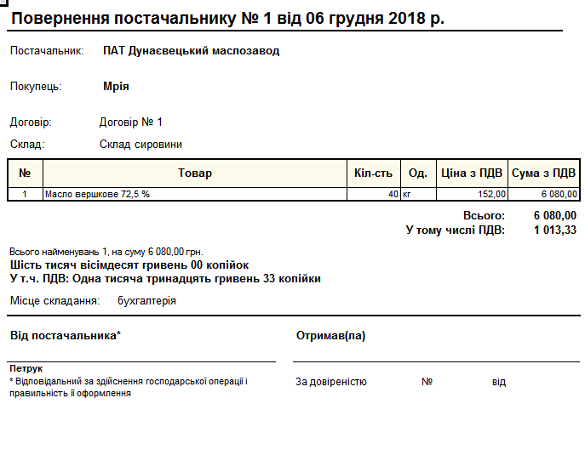
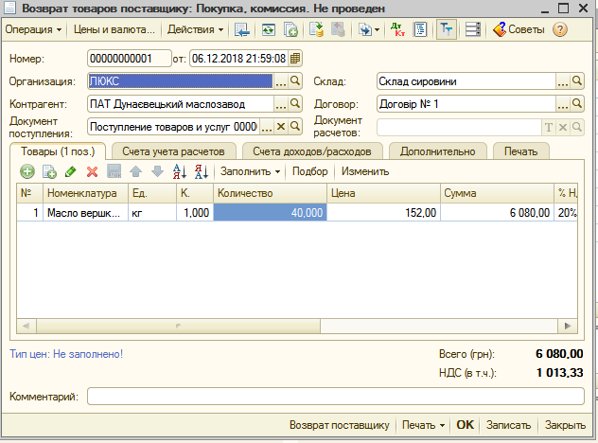

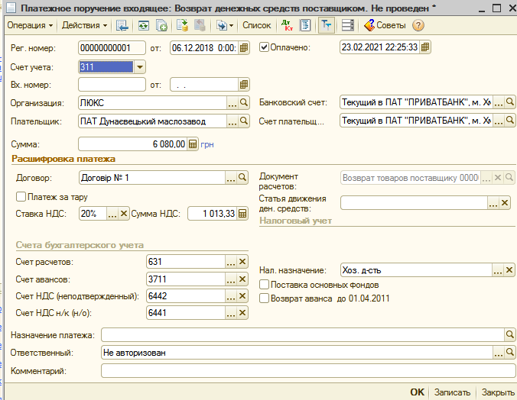

5. Формується документ Переміщення масла у цех виготовлення готових виробів:

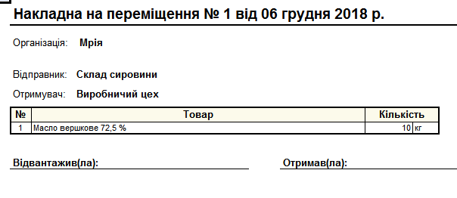
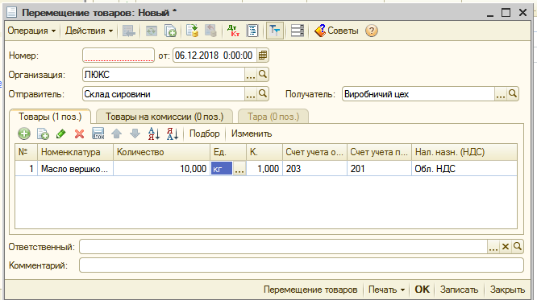

6. Продаж відображається наступними документами:
- Рахунок на оплату покупця
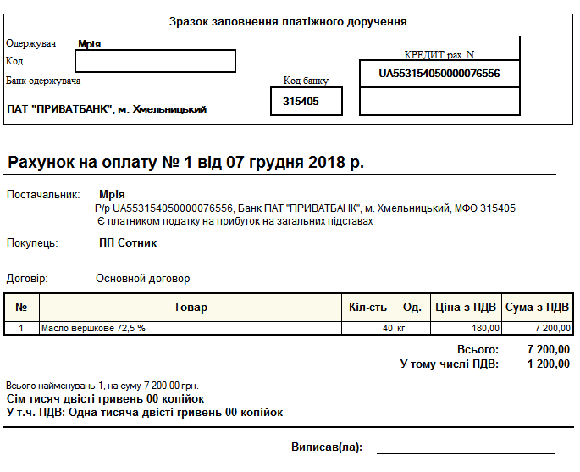
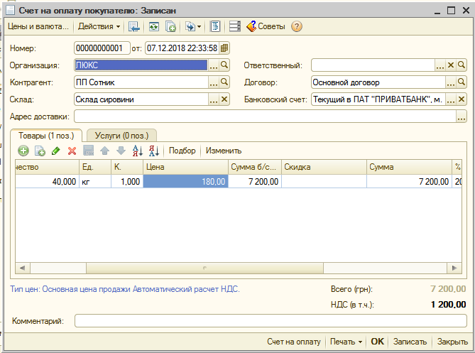

- Реалізація товарів та послуг

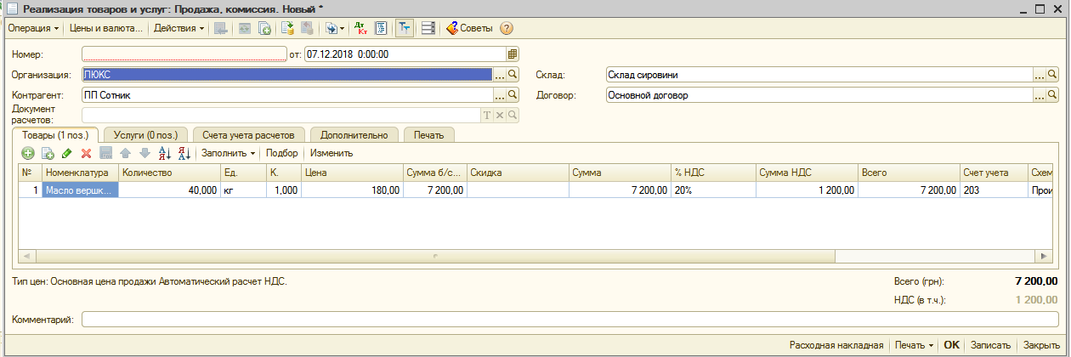

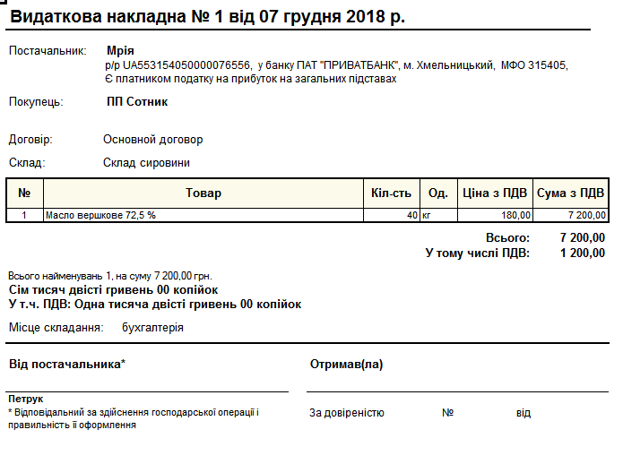

- Податкова накладна

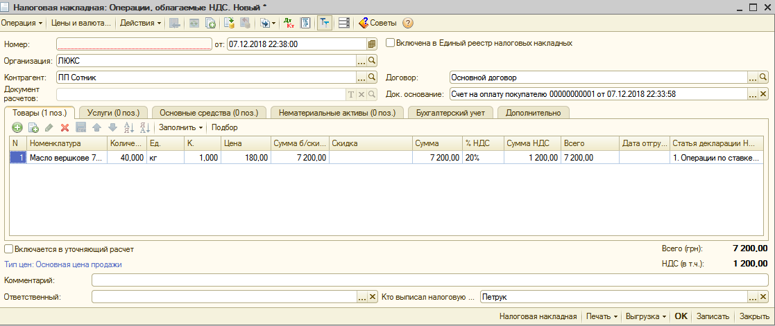

- Платіжне доручення вхідне та Банківська виписка

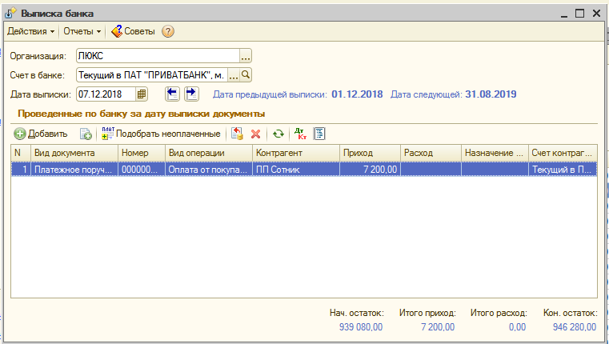
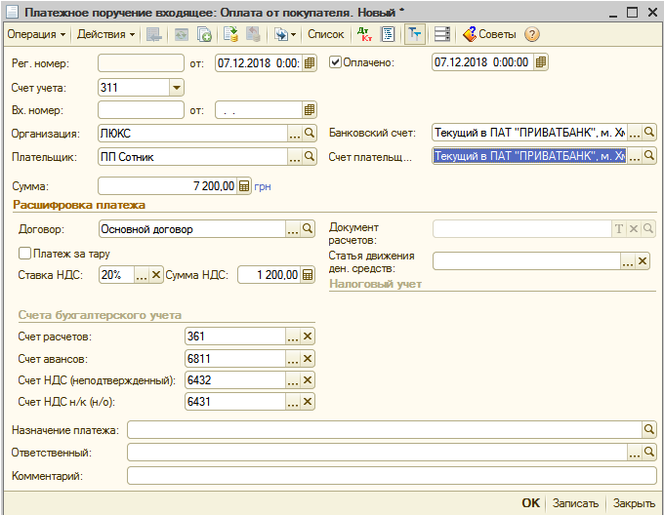

VII. Повідомлення домашнього завдання.

1. Клименко О. Інформаційні системи і технології в обліку. Навчальний посібник. К.: Центр учбової літератури, 2008. с. 159-207;
- Назарова І.Я., Муравський В.В. Методичні рекомендації з проведення занять з курсу «Проектування інформаційних систем і АРМ бухгалтера». Тернопіль, 2013. с.56-64
- Сараєва Г., Власенко Л. 1С:Бухгалтерія 8.2. Доступно для бухгалтера. – Харків: Вид-во «Фактор», 2011.- с.193-272

VIIІ. Підведення підсумку заняття.
Коментований аналіз роботи студентів на занятті.
Оголошення оцінок.



